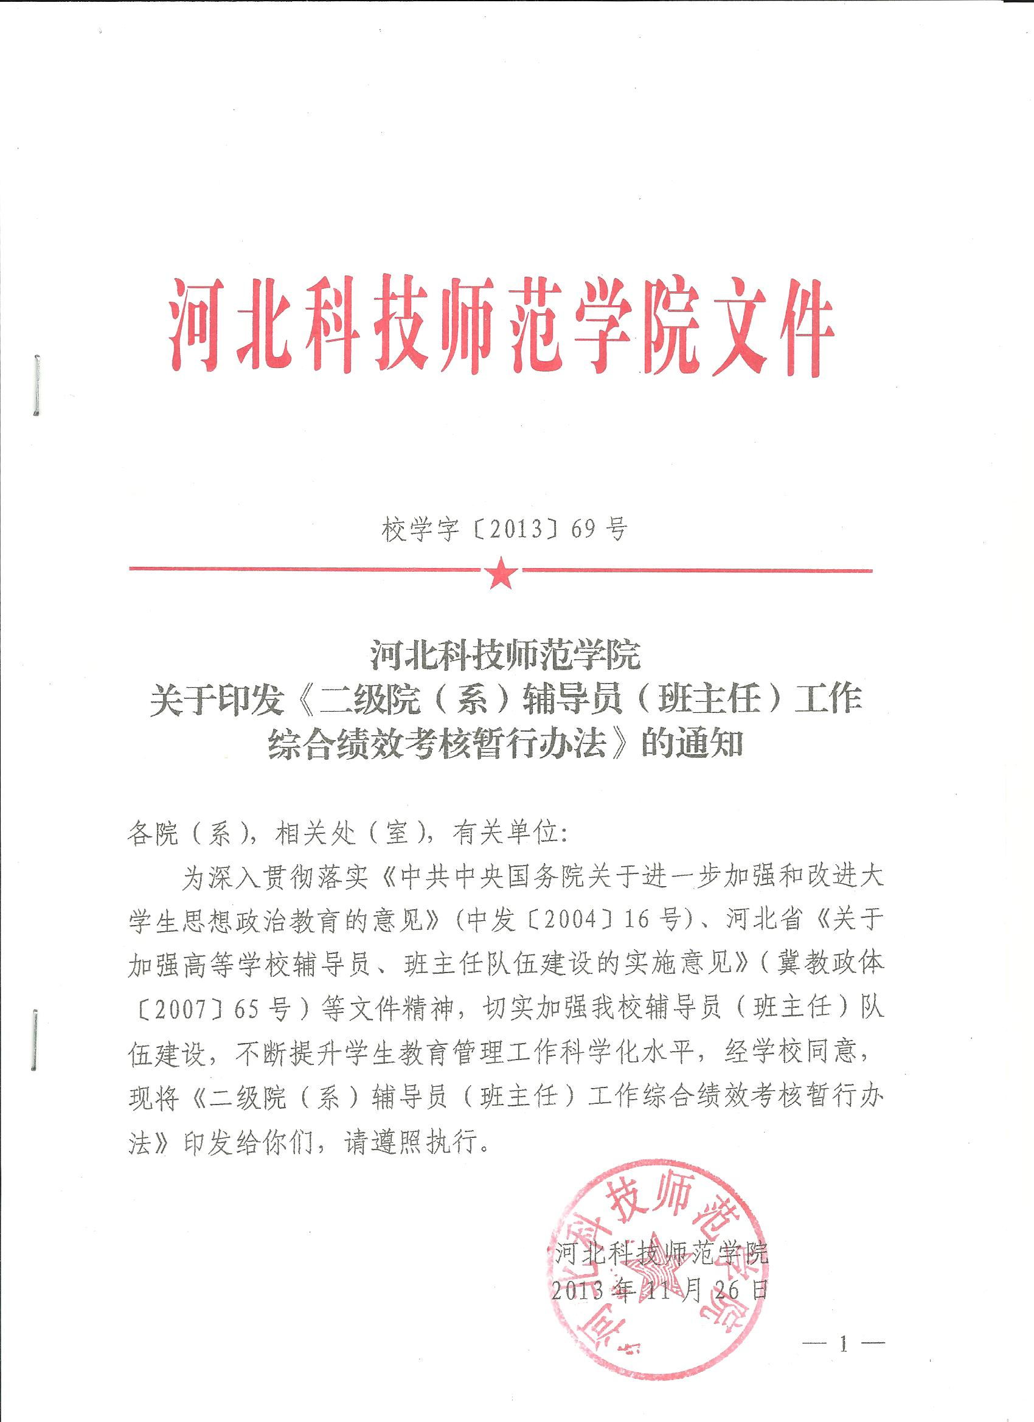

河北科技师范学院
二级院（系）辅导员（班主任）工作综合绩效考核
暂行办法

第一条 为切实加强我校辅导员（班主任）队伍建设，不断提升学生教育管理工作科学化水平，根据《河北科技师范学院辅导员（班主任）补贴分配暂行办法》（校学字〔2013〕2号）等文件精神，结合我校实际，制定本办法。
第二条 依据本办法对二级院（系）辅导员（班主任）整体工作进行综合绩效考核（以下简称“综合绩效考核”），并以考核结果为依据，发放二级院（系）辅导员（班主任）综合绩效补贴。
第三条 各院（系）可参照本办法，制定本院（系）辅导员（班主任）工作综合绩效考核办法。
第四条 综合绩效考核工作坚持客观、民主、公开、公平、公正原则，坚持注重实绩、科学简便和优劳优酬原则。
第五条 学校成立由分管学生工作校领导为组长，党委学工部部长、学生处处长、招生就业处处长、校团委书记、学生处副处长、院（系）学生工作主管领导为成员的综合绩效考核工作领导小组，领导小组下设办公室，办公室设在学生处，具体负责综合绩效考核工作。
第六条 每年9月份进行上一学年综合绩效考核工作。
第七条 综合绩效考核以量化打分方式进行，按百分制计
分。
第八条 综合绩效考核工作主要包括12项考核指标，分别为：院（系）学生考试合格情况、学生遵章守纪情况、学生按时毕业情况、学生就业率情况、学生早操出勤情况、毕业生国家助学贷款付息还款情况、学生按时缴费情况、辅导员（班主任）参加校级活动情况、辅导员（班主任）工作量完成情况、辅导员（班主任）工作规范情况、师生获奖情况和学生公寓综合治理情况。每个考核指标满分为5至10分不等，共计100分。
第九条 综合绩效考核工作各指标考核对象与量化计分办法如下：
（一）学生考试合格情况：本项指标总分10分，以考核学年各院（系）学生考试成绩为考核对象，其中考试课程包含大一新生规章制度考试。相关成绩以教务处、学生处提供的为准。
量化计分办法：（1-不及格人数/院（系）学生总数）×10。
（二）学生遵章守纪情况：本项指标总分10分，以考核学年各院（系）学生受处分人次及处分类别为考核对象，各院（系）为加强学生管理和学风建设自觉主动做出的处分可不计入，统计时间以受处分学生违纪违规行为发生时间为准，相关数据由学生处提供。
量化计分办法：[1-（警告人次×1+严重警告人次×2+记过人次×3+留校察看人次×4+开除数×5）/学生总数]×10。
（三）学生按时毕业情况：本项指标总分10分，以考核学年各院（系）毕业生中按时取得毕业证的人数为考核对象。相关数据由教务处提供。
量化计分办法:按时毕业人数/毕业生总人数×10。
（四）学生就业情况：本项指标总分10分，以考核学年各院（系）就业率为考核对象，相关数据以招生就业处提供的截止到考核前最新数据为准。
量化计分办法:就业率×10。
（五）新生早操出勤情况：本项指标总分5分，以考核学年各院（系)大一学生出操率为考核对象。相关数据由学生处提供。
量化计分办法:学年平均出操率×5。
（六）毕业生国家助学贷款付息还款情况：本项指标总分5分，以考核学年各院（系)已毕业的国家助学贷款学生中付息、还款情况（截止到当年6月底）为考核对象。相关数据由学生处学生资助管理中心提供。
量化计分办法：[1-（欠贷款本、息人数）/已毕业的贷款学生总数]×5。
（七）学生按时缴费情况：本项指标总分5分，以考核学年各院（系) 上一学年学生按时缴纳学费(不含住宿费)情况为考核对象；相关数据由财务处提供。
量化计分办法：先计算缴费率（缴费率=实际缴费人数/应缴费人数）,然后按照缴费率排序，缴费率第一名计5分，第二名及以后的院（系）计分办法为：本院（系）缴费率/学校第一名缴费率×5。
注：其中部分缴费的每个同学一律按0.5人计算。
（八）辅导员（班主任）参加校级活动情况：本项指标总分10分，以考核学年各院（系）辅导员（班主任）参加校级活动（如有关培训、比赛等）情况为考核对象。校级活动指学校组织的与辅导员（班主任）工作有关的活动；相关数据由学生处、团委提供。
量化计分办法:实际参加活动人次/应参加活动人次×10。
（九）辅导员（班主任）工作规范情况：本项指标总分10分，以考核学年各院（系）辅导员（班主任）工作日志记录情况、特殊关爱对象建档与支持体系建设情况以及学生教育管理其他材料存档完整规范情况为考核对象。
量化计分办法：学校对各院（系）相关材料进行检查并综合打分。
（十）辅导员（班主任）工作量完成情况：本项指标总分10分，以考核学年各院（系）辅导员（班主任）平均工作量为考核对象。
量化计分办法：按照各院（系）辅导员（班主任）完成工作量平均数排序，第一名计10分，第二名及以后的院（系）计分办法为：院（系）平均工作量/第一名院（系）平均工作量×10。
（十一）师生获奖情况：本项指标总分10分，以考核学年各院（系）辅导员（班主任）、学生获得校级以上荣誉情况为考核对象。
本项指标量化计分办法参见附件1。
（十二）学生公寓综合治理：本项指标总分5分，以考核学年各院（系）学生公寓综合治理及信息管理工作综合成绩为考核对象；相关数据由各校区寓管会提供。
量化计分办法：学生公寓综合治理及信息管理工作学年综合成绩在校区排名第一的计5分，第二名及以后的院（系）计分办法为：本院（系）综合分数/本校区第一名的综合分数×5。
第十条 本办法自印发之日起施行，由学生处负责解释。

附件：1.河北科技师范学院“师生获奖情况”指标量化计分办法
2.河北科技师范学院辅导员（班主任）工作综合绩效考核指标量化计分表

附件1
河北科技师范学院
“师生获奖情况”指标量化计分办法

一、量化计分办法
1.计算师生“获奖综合得分”。按照学生、辅导员（班主任）当学年获奖数量和级别逐项加分，具体加分办法参照下表：
表1：不同奖项加分办法
个人奖\团体奖 | 国家级 | 省级 | 市级 | 校级
特等奖 | 18\36 | 13\26 | 9\18 | 5\10
一等奖 | 16\32 | 12\24 | 8\16 | 4\8
二等奖 | 15\30 | 11\22 | 7\14 | 3\6
三等奖 | 14\28 | 10\20 | 6\12 | 2\4
优秀奖 | 13\26 | 9\18 | 5\10 | 1\2
不分等次的奖项(如省级优秀学生干部等)按二等奖计分。
2.计算“获奖综合得分率”：综合得分率=获奖综合得分/院（系）当学年学生总数；
3.将“获奖综合得分率”排序，第一名计10分，第二名及以后的院（系）计分办法为：本院（系）综合得分/学校第一名综合得分×10。
二、注意事项
1.在由教育行政部门、政府部门等官方机构主办或教务处、学生处、团委等部门同意参加或经备案的比赛、活动中获奖的方可计分；
2.辅导员（班主任）参加的比赛、活动，应与学生工作、学生活动密切相关；学生参加的活动限于《河北科技师范学院关于进一步做好学生校园文化活动的意见》（校学字〔2011〕39号）所规定的活动，否则不予计分；
3.团体奖不论参与人数多少，每项只加分1次；代表学校组队参赛获得团体奖，参赛选手均按个人获奖加分；
4.同一项活动、比赛，获得不同级别奖励，按最高级别加分1次；
5.按院（系）学生数量划拨的评优指标（如校级三好学生、省级三好学生等）不再计分；
6.各院（系）在计算获奖综合得分时，需要提供获奖证书原件（或有关表彰文件），以获奖证书（表彰文件）落款时间为准。

附件2
河北科技师范学院
辅导员（班主任）工作综合绩效考核指标量化计分表

序号 | 考核指标 | 分值 | 考核对象 | 量化计分方法 | 数据  来源 | 备 注
1 | 学生考试合格情况 | 10分 | 各院（系）学生考试成绩 | （1-不及格人数/院（系）学生总数）×10 | 教务处、  学生处 | 考试课程包含大一新生规章制度考试
2 | 学生遵章守纪情况 | 10分 | 各院（系）学生受处分人次及处分类别 | 〔1-（警告人次×1+严重警告人次×2+记过人次×3+留校察看人次×4+开除数×5）/学生总数〕×10 | 学生处 | 各院（系）为加强学生管理和学风建设自觉主动做出的处分可不计入，受处分学生违纪违规行为发生时间为准。
3 | 学生按时毕业情况 | 10分 | 各院（系）毕业生中按时取得毕业证的人数 | 按时毕业人数/毕业生总人数×10 | 教务处
4 | 学生就业情况 | 10分 | 各院（系）就业率 | 就业率×10 | 招生  就业处 | 以截止到考核前最新数据为准。
5 | 新生早操出勤情况 | 5分 | 各院（系)大一学生出操率 | 学年平均出操率×5 | 学生处
6 | 毕业生国家助学贷款付息还款情况 | 5分 | 各院（系)已毕业的国家助学贷款学生中付息、还款情况 | [1-（欠贷款本、息人数）/已毕业的贷款学生总数]×5 | 学生资助管理中心 | 截止到当年6月底
7 | 学生按时缴费情况 | 5分 | 各院（系)学生上一学年按时缴纳学费情况 | 缴费率=实际缴费人数/应缴费人数）；缴费率第一名计5分，第二名及以后的院（系）计分办法为：本院（系）缴费率/学校第一名缴费率×5。 | 财务处 | 不含住宿费；部分缴费的每个同学一律按0.5人计算。
8 | 辅导员（班主任）参加校级活动情况 | 10分 | 各院（系)辅导员（班主任）参加校级活动（如有关培训、比赛等）情况 | 实际参加活动人次/应参加活动人次×10 | 学生处、  团委 | 校级活动指学校组织的与辅导员（班主任）工作有关的活动
9 | 辅导员（班主任）工作规范情况 | 10分 | 各院（系)辅导员（班主任）工作日志情况、特殊关爱对象等材料 | 学校对各院（系）相关材料进行检查并综合打分 | 学生处 | 辅导员（班主任）工作日志记录情况、特殊关爱对象建档与支持体系建设情况以及其他学生教育管理材料存档完整规范情况
10 | 辅导员（班主任）工作量完成情况 | 10分 | 各院（系）辅导员（班主任）平均工作量 | 按照各院（系）辅导员（班主任）完成工作量平均数排序，第一名计10分，第二名及以后的院（系）计分办法为：院（系）平均工作量/第一名院（系）平均工作量×10。 | 学生处
11 | 师生获奖情况 | 10分 | 各院（系）辅导员（班主任）、学生获得校级以上荣誉情况 | 第一名计10分，第二名及以后的院（系）计分办法为：本院（系）综合得分/学校第一名综合得分×10 | 学生处、  团委 | 参见附件1
12 | 学生公寓综合治理 | 5分 | 各院（系）学生公寓综合治理及信息管理工作综合成绩 | 学生公寓综合治理及信息管理工作学年综合成绩在校区排名第一的计5分，第二名及以后的院（系）计分：本院（系）综合分数/本校区第一名的综合分数×5。 | 各校区  寓管会

河北科技师范学院校长办公室 2013年11月26日印发

